渔门镇开展“民法典进乡村”宣传活动

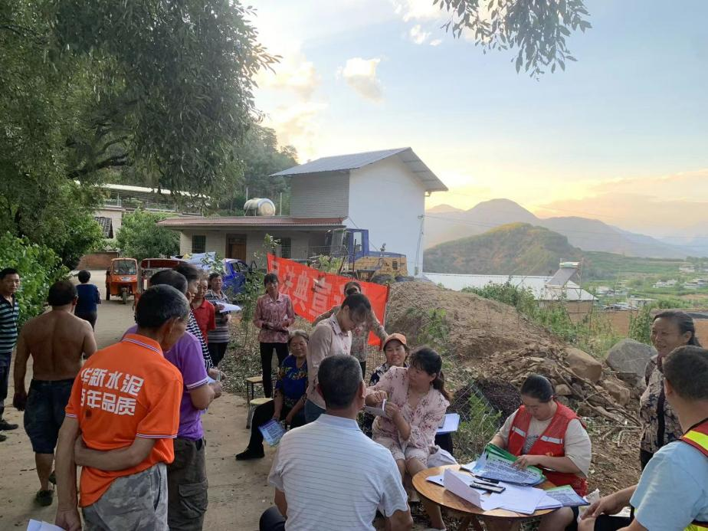
为扎实推进盐边县第三届民法典走进乡村（社区）“三个一百”主题宣讲暨“法律明白人”培训宣讲，进一步提升辖区群众对《民法典》的知晓率和依法维权能力。5月7日，渔门镇三源河村普法志愿者，进村入户开展《民法典》普法宣传活动，助力渔门镇普法阵地建设。
渔门镇三源河村普法志愿者联合村干部召开坝坝会，向广大群众发放了《民法典》宣传册及宣传资料，并就《民法典》中有关老年人权益保护、农民工权益保障、婚姻家庭、继承、侵权责任、民间借贷、土地经营、乡村振兴等与群众紧密相关的法律法规，以更贴民心、更接地气的民法典学习宣传方式，让村民了解、接受和践行民法典。
“今天听了工作人员的讲解，才了解民法典与我们的生活息息相关，今后俺还要多多学习。”后三源河村村民刘安徽在普法宣传后很有感触。
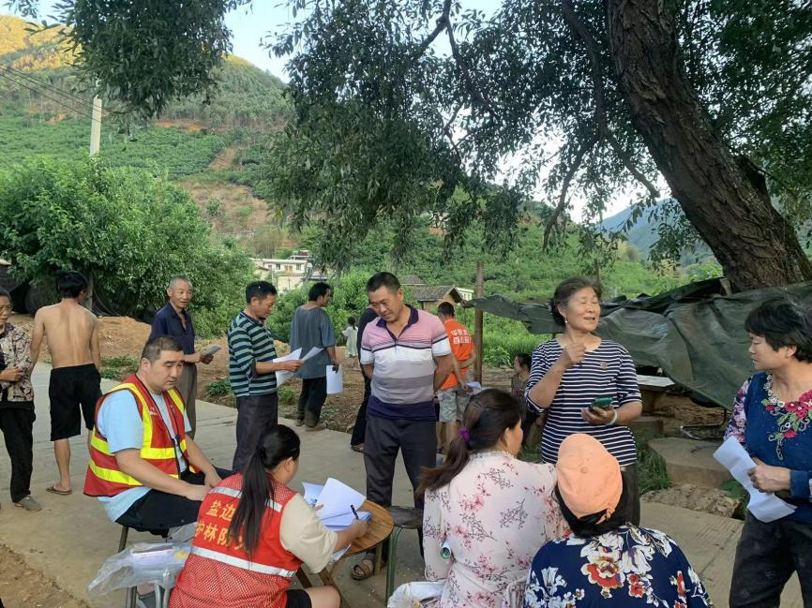
此次活动，我镇将《民法典》宣讲作为当前普法工作的前沿。就村民们现场提出的法律问题进行详细解答，分析不同解决方案的利弊，引导他们学会用法律武器保护自己的合法权益，以此切实拉近《民法典》与群众的距离，营造全民尊法学法守法用法的浓厚氛围，让《民法典》深入人心，在渔门落地生根。

